**おおさかＱネット「新環境総合計画」に関するアンケート　分析結果概要**

■実施期間　平成30年８月31日（金）～９月２日（日）

　　　　　　　平成31年３月22日（金）～３月24日（日）

■サンプル数　国勢調査結果（平成27年）に基づく性・年代・居住地（４地域）の割合で割り付けた18歳以上の大阪府民1,000サンプル



大阪市域　　：大阪市

北部大阪地域：豊中市、池田市、吹田市、高槻市、茨木市、箕面市、摂津市、島本町、豊能町、能勢町

東部大阪地域：守口市、枚方市、八尾市、寝屋川市、大東市、柏原市、門真市、東大阪市、四條畷市、交野市

南部大阪地域：堺市、岸和田市、泉大津市、貝塚市、泉佐野市、富田林市、河内長野市、松原市、和泉市、羽曳野市、

高石市、藤井寺市、泉南市、大阪狭山市、阪南市、忠岡町、熊取町、田尻町、岬町、太子町、河南町、

千早赤阪村

|  |
| --- |
| 1.　調査目的  　大阪府では、「大阪21世紀の新環境総合計画」を策定し、本計画に定めた各指標・目標値についての進捗状況等を把握し、今後の計画の見直しや持続可能な環境保全活動の実現につながる施策検討の資料とする。  2.　主な調査（検証）項目   * 計画指標   　①生物多様性の認知度  　②リサイクル製品の購入意向がある府民の割合  　③資源物を分別している府民の割合   * 将来像「あらゆる主体が参加・行動する社会のイメージ」の「府民の環境配慮行動」のうち、下記項目の実態把握   ①地域の環境保全活動への参加  ②環境教育・環境学習活動（座学・体験型）への参加  ③環境行動の働きかけ   * 調査仮説   仮説：海洋プラスチックごみ問題について、ある程度の理解や認識をしている人は、そうでない人に比べ、プラスチックごみのポイ捨てをしない。  また、ごみの分別やマイバッグを使用している。  （海洋プラスチックごみが海洋生物などに与える影響やその要因を正しく認識するこ  とが、ポイ捨ての防止や資源物の分別の推進等に寄与する。）  3.　主な調査（検証）結果   * 計画指標   　①生物多様性について「言葉は知っている人」34.9％、「内容まで知っている人」17.6％  　②自分で日用品を買う人のうち、リサイクル製品の購入意向のある府民の割合32.2％  　③資源物を分別している府民の割合91.5％   * 将来像「あらゆる主体が参加・行動する社会のイメージ」の「府民の環境配慮行動」のうち、下記項目の実態把握   　①地域の環境保全活動への参加率10.1％  　②環境教育・環境学習活動への参加率　座学：3.4％、体験型：4.4％  　③環境行動への働きかけをしている人：12.5％   * 仮説検証   海洋プラスチックごみの問題について、内容を知っている人の方が、内容を知らない人に比べ、外出先でのプラスチックごみのポイ捨てをしない割合が高く、資源物の分別やマイバッグの使用をしている割合も高い。 |
| また、大阪湾の海洋プラスチックごみの発生の要因について、知っていた人や他の要因と思っていた人の方が、わからない（考えたことがない）と答えた人に比べ、ポイ捨てをしない割合が高く、資源物の分別やマイバッグの使用をしている割合も高い。 |

（注）

1.　「おおさかＱネット」の回答者は、民間調査会社に登録されたインターネットモニターであり、回答者の構成は無作為抽出サンプルのように「府民全体の縮図」ではない。そのため、アンケート調査の「単純集計（参考）」は、無作為抽出による世論調査のように「調査時点での府民全体の状況」を示すものではなく、あくまで本アンケートの回答者の回答状況にとどまる。ただし、性別、年齢、地域に関しては、直近の国勢調査の大阪府の構成比に合わせている。

2.　割合を百分率で表示する場合は、小数点第２位を四捨五入した。四捨五入の結果、個々の比率の合計と全体を示す数値とが一致しないことがある。

3.　図表中の表記の語句は、短縮・簡略化している場合がある。

4.　図表中の上段の数値は人数（ｎ）、下段の数値は割合（％）を示す。

5.　図表下にカイ２乗検定の値（ｐ値）を記載しているものは、信頼度５％水準で統計上の有意差がみられたもの。原則は自由度１での検定となるが、自由度２以上でも有意差が見られたものについては、ｐ値と合わせて自由度を記載している。

6.　複数回答のクロス集計については、カイ２乗検定を行っていない。

**1　「生物多様性」について（単純集計）**

　大阪府は、豊かな森林、農空間、里地・里山、河川、海等が維持され、身近に生きものと触れ合える水とみどり豊かな都市の実現をめざし、府民が生物多様性への理解を高め、生物多様性に配慮した行動に繋がるような施策を展開している。府民の「生物多様性」の認知度や理解状況を確認し、計画の進捗状況を把握する。

**1-1　「生物多様性」の認知度**

「生物多様性」という言葉を見たり聞いたりしたことのある人を「言葉は知っている人」、「生物多様性」について「他人にある程度説明できるくらい内容も知っている」及び「他人に説明はできるほどではないが、内容は知っている」と回答した人を「内容まで知っている人」とする。

* 計画指標　…　2020年度までに「生物多様性」の府民認知度70％以上
* 「生物多様性」について「言葉は知っている人」は、34.9％（図表1-1-1）
* 「生物多様性」について「内容まで知っている人」は、17.6％（図表1-1-2）

【図表1-1-1】



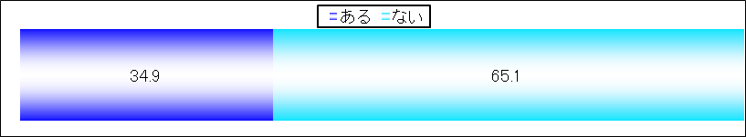

【図表1-1-2】



「内容まで知っている人」

…176人

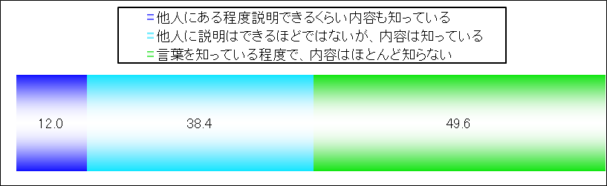

**1-2　生物多様性に関することで知っていること**

　生物多様性に関する項目を提示し、その中で知っている内容を質問した。

* 最も高かったのは、「世界の森林やサンゴ礁が、年々減少していること（44.7％）」、次いで「外来生物が日本の在来種の生息環境を脅かし、生態系への悪影響や農作物への被害などの問題を引き起こしている（36.9％）」であった。
* 「この中に知っているものはない」と回答した人は35.5％であった。（図表1-2）

「生物多様性」について、言葉を知っている人は34.9％（先述1-1）であったが、生物多様性に関することに対し「この中に知っているものはない」と回答した人35.5％を除くと、生物多様性に関することについて何らかのことを知っている人の割合は6割強となった。

【図表1-2】



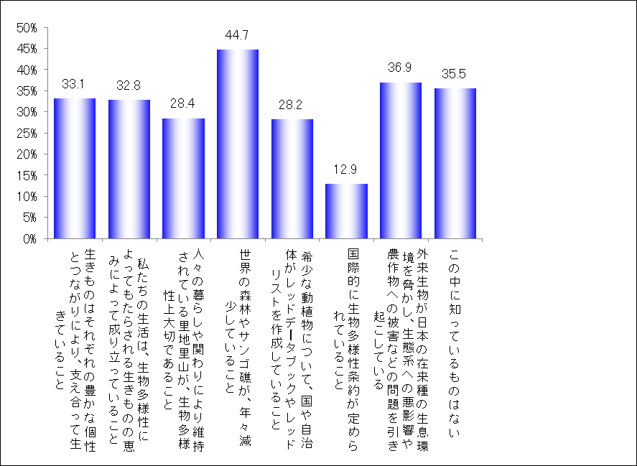

**2　府民の環境配慮行動について（単純集計）**

大阪府は、あらゆる主体が日常的に環境配慮行動に取り組む社会の実現をめざし、環境問題への気付きと環境配慮行動の拡大に向けた取組みを進めている。府民の環境配慮行動への参加状況を確認し、計画の進捗状況を把握する。

**2-1　地域における環境保全のための取組み**

　次の表を提示し、この1年間における地域における環境保全のための取組み状況を質問した。



* この1年に参加した人は、全体の10.1％であった。（図表2-1-1）
* 1年以上前に参加したことのある人も含め、参加分野について質問したところ、「資源循環分野（62.6％）」が最も高く、「省エネルギー・地球温暖化防止分野（36.0％）」、「豊かで快適な都市環境分野（28.8％）」と続いた。（図表2-1-2）

【図表2-1-1】



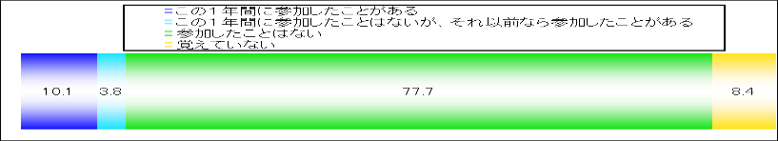

【図表2-1-2】



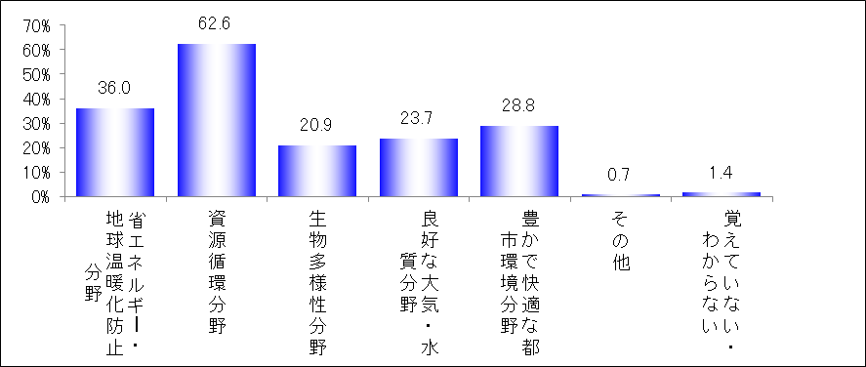

**2-2　環境教育・環境学習活動（座学）**

　次の表を提示し、この1年間における環境教育・環境学習活動（座学）の取組み状況を質問した。



* この1年に参加した人は、全体の3.4％であった。（図表2-2-1）
* 1年以上前に参加したことのある人も含め、参加分野について質問したところ、「資源循環分野（51.1％）」が最も高く、「省エネルギー・地球温暖化防止分野（50.0％）」、「生物多様性分野（28.4％）」と続いた。（図表2-2-2）

【図表2-2-1】



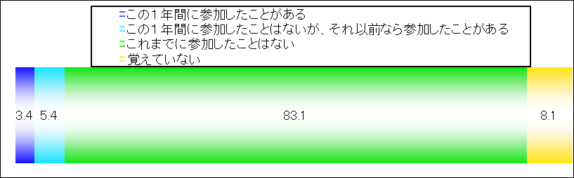

【図表2-2-2】



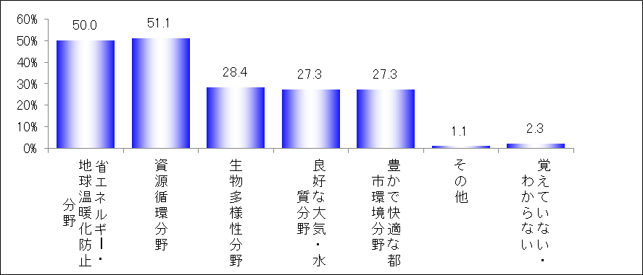

**2-3　環境教育・環境学習活動（体験型）**

次の表を提示し、この1年間における環境教育・環境学習活動（体験型）の取組み状況を質問した。



* この1年に参加した人は、全体の4.4％であった。（図表2-3-1）
* 1年以上前に参加したことのある人も含め、参加分野について質問したところ、「省エネルギー・地球温暖化防止分野（40.5％）」が最も高く、次いで「資源循環分野（36.2％）」、同率で「生物多様性分野（32.8％）」「豊かで快適な都市環境分野（32.8％）」と続いた。（図表2-3-2）

【図表2-3-1】



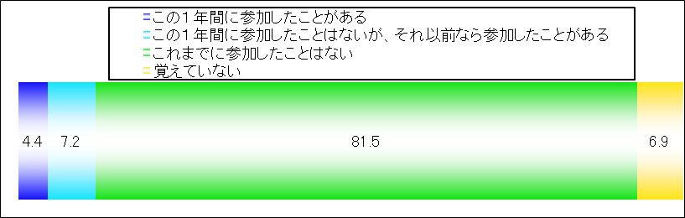

【図表2-3-2】



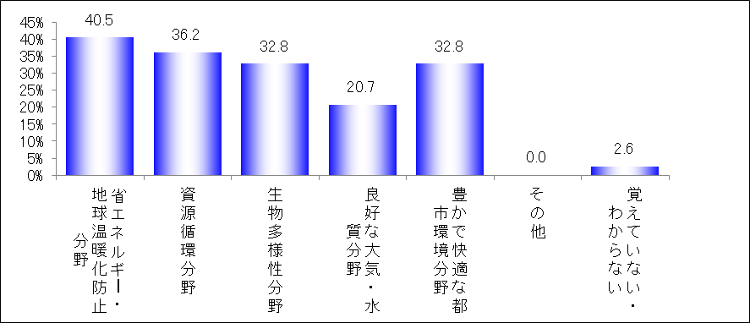

**2-4　環境行動の働きかけ（環境に対してよいと思うことを人に伝える）**

次の表を提示し、この1年間における環境行動の働きかけに関する行動状況を質問した。



* この1年に環境に対してよいと思うことを人に伝えた人は、全体の12.5％であった。

（図表2-4）

【図表2-4】



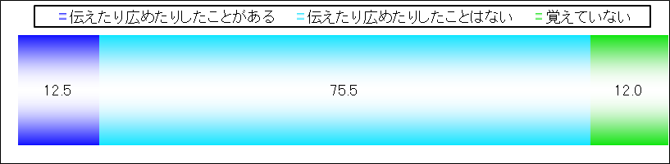

**3　府民の環境行動を促進させるための各支援策（単純集計）**

　府や他の行政、団体等は、府民の環境配慮行動を促進するため、情報や場所の提供など、様々な支援策を実施している。ここでは、各支援策の認知状況や、認知後の環境に対する行動や関心について確認する。

**3-1　インターネットによる情報提供**

　インターネットによる環境情報の提供について、「インターネットの情報を見て、環境問題について考えたり、取り組んだことがある」及び「情報を見たことはあるが、特に環境問題を意識することはなかった」と回答した人を【見たことがある】とする。

* インターネットによる情報を【見たことがある】割合は、11.4％であった。
* インターネットの情報によって環境問題について考えたり、取り組んだことがある割合は、4.8％であった。（図表3-1）

【図表3-1】



11.4％

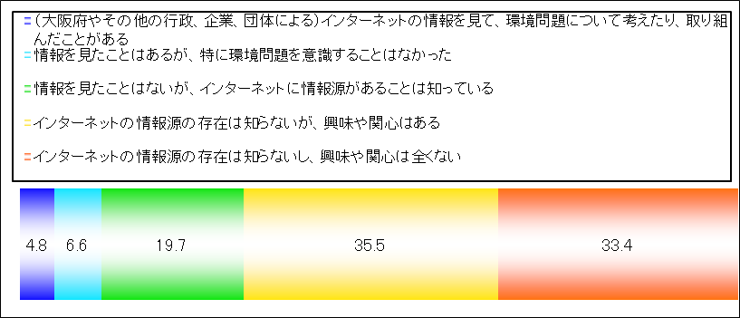

**3-2　パンフレットやチラシ等による情報提供**

　パンフレットやチラシ等の紙媒体による環境情報の提供について、「環境に関するパンフレットなどを見て、環境問題について考えたり、取り組んだことがある」及び「パンフレットなどを見たことはあるが、特に環境問題を意識することはなかった」と回答した人を【見たことがある】とする。

* パンフレットやチラシ、広報紙等の情報を【見たことがある】割合は、16.1％であった。
* パンフレットやチラシ、広報紙等を見て、環境問題について考えたり、取り組んだことがある割合は、6.2％であった。（図表3-2）

【図表3-2】



16.1％

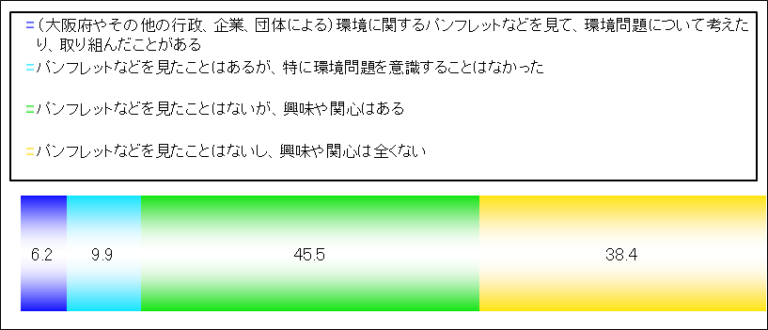

**3-3　環境活動のための公共施設**

　環境活動を行うための場所や資料を提供する公共施設について、「施設を利用して、環境問題について考えたり、取り組んだことがある」及び「施設を利用したことはあるが、特に環境問題を意識することはなかった」を【利用したことがある】とする。

* 環境活動のための公共施設を【利用したことがある】割合は、4.8％であった。
* 環境活動のための公共施設を利用して、環境問題について考えたり、取り組んだことがある割合は、2.3％であった。（図表3-3）

【図表3-3】



4.8％

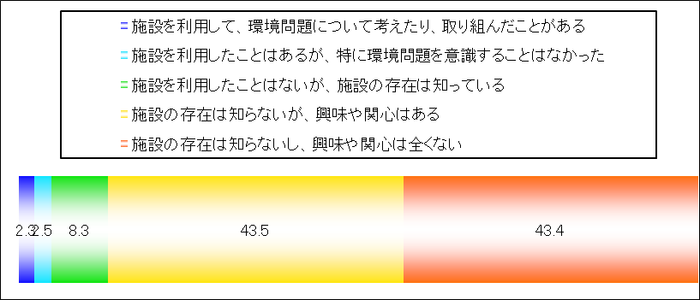

**3-4　環境問題に関するイベントや交流**

　環境問題について学んだり、議論や他団体と交流することを目的に開催するセミナーや講習会などのイベントについて、「イベントや交流組織への参加を通じて、環境問題について考えたり、取り組んだことがある」及び「イベントや交流組織に参加したことはあるが、特に環境問題を意識することはなかった」と回答した人を【参加したことがある】とする。

* 環境問題に関するイベントや交流に【参加したことがある】割合は、5.8％であった。
* 環境問題に関するイベントや交流を通じて、環境問題について考えたり、取り組んだことがある割合は、3.6％であった。（図表3-4）

【図表3-4】



5.8％

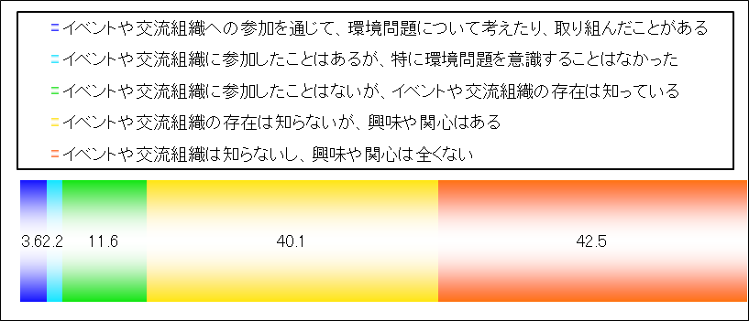

**3-5　行政やNPOなどによる環境キャンペーンの実施**

　環境への取組みを広め、さらに多くの人の参加を促進するための各種環境キャンペーンについて、「環境キャンペーンの取組みを通じて、環境問題について考えたり、取り組んだことがある」及び「環境キャンペーンの取組みに関わったことはあるが、特に環境問題を意識することはなかった」と回答した人を【関わったことがある】とする。

* 行政やNPOなどによる環境キャンペーンに【関わったことがある】割合は、5.8％であった。
* 環境キャンペーンへの関わりを通じて、環境問題について考えたり、取り組んだことがある割合は、3.5％であった。（図表3-5）

【図表3-5】



5.8％



**4　リサイクル製品の購入意向について（単純集計）**

大阪府は、資源の循環的な利用が進み、廃棄物の排出量が最小限に抑えられた社会の実現に向け、取組みを進めている。今後、循環型社会を実現するための府民行動の拡大を促していくにあたり、府民のリサイクル製品の購入意向について、現状の計画進捗状況を確認する。

　リサイクル製品の購入意向を尋ねる質問に対して、「価格や品質にかかわらず、『リサイクル製品』を買う」及び「価格や品質があまり変わらなければ、『リサイクル製品』の方を買う」と回答した人を【購入意向あり】、「価格や品質があまり変わらなければ、『リサイクルでない製品』の方を買う」、「価格や品質にかかわらず『リサイクルでない製品』の方を買う」、「『リサイクル製品』かどうかを全く気にせずに、価格や品質だけで選ぶ」と回答した人を【購入意向なし】とした。

* 「リサイクル製品」の購入意向に関する質問に対して、【購入意向あり】の割合は、回答者全体の27.5％であった。（図表4-1-1）また、自分では日用品を買わない人を除くと、リサイクル製品について【購入意向あり】の割合は32.2％であった。（図表4-1-2）

【図表4-1-1】



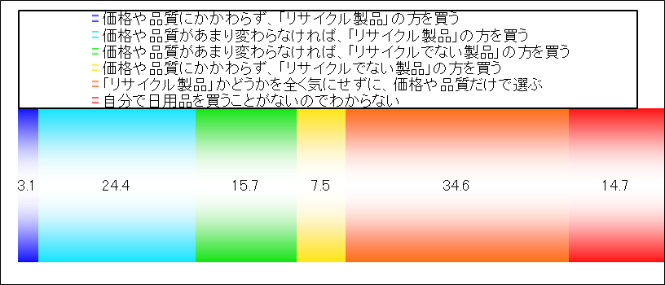

【図表4-1-2】



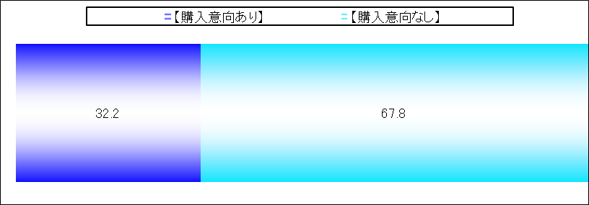

**5　資源物の分別意識について（単純集計）**

リサイクル製品の購入に加え、循環型社会の実現に向けた府民行動として挙げられるのが、ペットボトルや空き缶、古紙といった資源物の分別である。府民の資源物分別状況を確認し、現状の計画進捗を把握する。

　計画指標上、家庭で資源物をごみとして捨てるときに、「分別して出している」、「概ね分別して出している／たまに分別しないときもある」及び「分別していないが、マンション等のルールに従って出している」と回答した人を、「資源物を分別している府民」とする。

* 資源物を分別している府民の割合は91.5％であった。（図表5-1）

【図表5-1】



91.5％

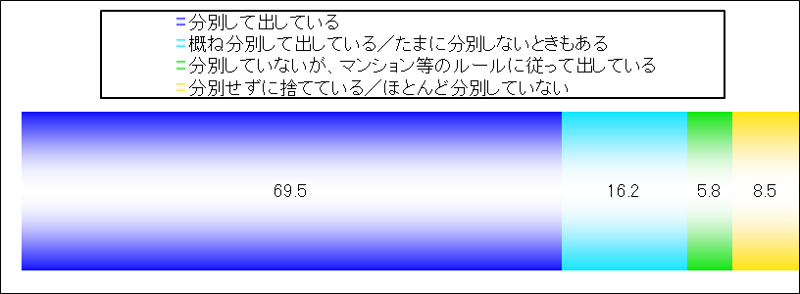

**6　海洋プラスチックごみ問題について**

プラスチックは安価で使いやすいことから、私たちの生活において大きく依存したものとなっているが、一方で、不用意にごみとして捨てられるプラスチックなどが、河川などを通じて海へと運ばれ、海洋環境や生物に深刻な影響を与えている。大阪府では、大阪市とともに「おおさかプラスチックごみゼロ宣言」を行うなど、海洋等におけるプラスチックごみによる汚染の防止に向けた取組みを行っている。

　ここでは、海洋プラスチックごみ問題に対する知識やごみの発生要因等の理解と、プラスチックごみのポイ捨てや、資源物の分別、マイバッグ（エコバッグ）の使用などとの行動に関係性があるか検証する。

検証にあたって、大阪湾に漂流するプラスチックごみの要因（大半が国内の街中等で不用意に捨てられたプラスチックごみ（陸域由来））を知っていたかとの質問に対し、「日本国内の海岸など直接海に捨てられたごみが大半だと思っていた」「外国から流れ着いたごみが大半だと思っていた」と答えた人を【他の要因と思っていた】とし、【知っていた】、【わからない／考えたことがない】と答えた人と３つに区分する。

**6-1　ポイ捨てとの関係**

外出先で発生したプラスチックごみ（ペットボトルやレジ袋など５種類）をどのように捨てているかとの質問に対し、５種類のプラスチックごみすべてについて「家に持ち帰り、分別して捨てている」「外出先のごみ箱に捨てている」「このごみは外出先で発生したことがない」と答えた人を【ポイ捨てしない】とし、５種類いずれかのプラスチックごみについて「たまにポイ捨てしている」「よくポイ捨てしている」と答えた人を【ポイ捨てする】とする。

* 海洋プラスチックごみの問題について、知らない人や聞いたことはあるが内容をよく知らない人の方が、聞いたことがあり内容も知っている人に比べ、外出先で発生したプラスチックごみをポイ捨てしている割合が高い。（図表6-1-1）
* 大阪湾の海洋プラスチックごみの発生の要因をわからない（考えたことがない）と答えた人の方が、知っている人や他の要因と思っていた人に比べ、外出先で発生したプラスチックごみをポイ捨てしている割合が高い。（図表6-1-2）

【図表6-1-1】





【図表6-1-2】





**6-2　資源物の分別との関係**

ペットボトルや空き缶など資源物をごみとして捨てる際に市町村等の分別ルールに従っているかとの質問に対し、「分別して出している」「分別していないが、マンション等のルールに従って出している」と答えた人を【分別している（ルールに従っている）】とし、「概ね分別している／たまに分別しないときがある」「分別せずに捨てている／ほとんど分別していない」と答えた人を【分別しない時あり】とする。

* 海洋プラスチックごみの問題について、聞いたことがある人や内容を知っている人の方が、知らない人に比べ、資源物を分別している割合が高い傾向にある。（図表6-2-1）
* 大阪湾の海洋プラスチックごみの発生の要因を知っている人の方が、他の要因と思っていた人やわからない（考えたことがない）と答えた人に比べ、資源物を分別している割合が高い傾向にあり、他の要因と思っていた人は、わからない（考えたことがない）と答えた人に比べ、資源物を分別している割合が高い傾向にある。（図表6-2-2）

【図表6-2-1】





【図表6-2-2】





**6-3　マイバッグ（エコバッグ）の使用との関係**

買い物をする際にマイバッグ（エコバッグ）を使っているかとの質問に対し、「いつも使っている」「いつもではないが、よく使っている」と答えは人を【使っている】とし、「たまになら使っている」「使っていない／持っていない」と答えた人を【使っていない】とする。

* 海洋プラスチックごみの問題について、聞いたことや内容を知っている人の方が、知らない人に比べ、マイバッグ（エコバッグ）を使っている割合が高い傾向にある。

（図表6-3-1）

* 大阪湾の海洋プラスチックごみの発生の要因を知っている人の方が、他の要因と思っていた人やわからない（考えたことがない）と答えた人に比べ、マイバッグ（エコバッグ）を使っている割合が高い傾向にある。（図表6-3-2）

【図表6-3-1】





【図表6-3-2】



